Informatīvais ziņojums par nepieciešamo papildu finansējumu Ukrainas izcelsmes olu un olu produktu uzraudzībai un kontrolei
1. Informatīvā ziņojuma pamatojums
1.1. Salmoneloze, tās ietekme uz patērētāju veselību, Eiropas Savienības pasākumi salmonelozes ierobežošanā
Salmonellas ir baktērijas, kas cilvēkiem izraisa slimību, ko sauc par salmonelozi. Salmoneloze ir zoonoze – infekcijas slimība, ko tieši vai netieši var pārnest no dzīvniekiem uz cilvēkiem. Parasti cilvēka salmonelozes simptomi ir drudzis, diareja un sāpes vēderā. Komplikāciju gadījumā salmoneloze var izraisīt arī letālas sekas. No pārtikas produktiem salmonellas visbiežāk atrodamas olās un termiski neapstrādātā cūku, tītaru un vistu gaļā. Cilvēki ar salmonellām inficējas, uzņemot piesārņotu pārtiku. Labas higiēnas prakses nodrošināšana uzņēmumā un atbilstoša svaigas gaļas un citu dzīvnieku izcelsmes produktu termiskā apstrāde var novērst vai samazināt risku, ko rada ar salmonellām piesārņota pārtika.
Eiropas Savienībā (turpmāk – ES) katru gadu tiek ziņots par vairāk nekā 2 000 000 cilvēku saslimšanas gadījumiem ar salmonelozi. Eiropas Pārtikas nekaitīguma iestāde (turpmāk – EFSA) ir aprēķinājusi, ka cilvēku salmonelozes radītie kopējie ekonomiskie zaudējumi sasniedz 3 miljardus eiro gadā. Pēc EFSA datiem, lielākā daļa (40,9 %) no saslimušajiem cilvēkiem ir inficējušies, lietojot pārtikā ar salmonellām piesārņotu broileru gaļu, bet 19,8 % – piesārņotas olas.
Lai pasargātu patērētājus no salmonelozes, ES ir pieņēmusi vienotu pieeju pārtikas nekaitīgumam no fermas līdz galdam. Pamatojoties uz Eiropas Parlamenta un Padomes 2003. gada 17. novembra Regulu (EK) Nr. 2160/2003 par salmonellas un dažu citu pārtikā sastopamu zoonozes īpašu izraisītāju kontroli (turpmāk – Regula (EK) Nr. 2160/2003), ES ir izvirzīts mērķis samazināt salmonelozes ierosinātāju izplatību gan vaislas vistu, dējējvistu, broileru un vaislas tītaru ganāmpulkos, gan no šiem ganāmpulkiem iegūtajā dzīvnieku izcelsmes pārtikā – broileru liemeņos, olās un olu produktos. Regulā (EK) Nr. 2160/2003 noteiktie ES mērķi attiecas uz Salmonella enteritidis un Salmonella typhimurium serotipiem, tostarp monofāzes S. typhimurium ar antigēnu formulu 1,4, [5], 12: i.
Regulas (EK) Nr. 2160/2003 mērķis ir nodrošināt, ka ES dalībvalstīs tiek īstenoti iedarbīgi pasākumi zoonožu, tostarp salmonelozes, izraisītāju noteikšanai un izplatības ierobežošanai visos pārtikas ražošanas, pārstrādes un izplatīšanas posmos, arī no trešajām valstīm importētajā produkcijā.
Komisijas 2005. gada 15. novembra Regulas (EK) Nr. 2073/2005 par pārtikas produktu mikrobioloģiskajiem kritērijiem I pielikuma 1. nodaļā noteikts Salmonella pārtikas nekaitīguma kritērijs olu produktiem – “Nav 25 g produkta”. Minētās Regulas preambulas 16. punktā uzsvērts, ka viena no pārtikas kategorijām, kas var nopietni apdraudēt sabiedrības veselību, ir olas un produkti, kas satur termiski neapstrādātas olas, ja tie ir piesārņoti ar salmonellām.
1.2. Zāļu atliekvielu uzraudzība un kontrole dzīvnieku izcelsmes produktos

Dzīvnieku audzēšanā tiek izmantotas veterinārās zāles dzīvnieku slimību ārstēšanai. Zāļu atliekvielas var nonākt dzīvnieku izcelsmes produktos un radīt apdraudējumu sabiedrības veselībai un videi, ja netiek ievērots zāļu izdalīšanās periods vai lietotas aizliegtas zāles.
Lai nodrošinātu augstu sabiedrības veselības aizsardzību, uzraugot un atklājot atliekvielu rašanās avotus, Pārtikas un veterinārais dienests (turpmāk – PVD) veic zāļu atliekvielu monitoringu, ņemot oficiālos paraugus atbilstoši Ministru kabineta 2013. gada 27. augusta noteikumos Nr. 644 “Dzīvniekos un to produktos esošu noteiktu vielu un to atliekvielu kontroles un tās finansēšanas kārtība” noteiktajai kārtībai un apjomam.
Gadījumos, kad tiek atklāti pārkāpumi zāļu lietošanā dzīvniekiem, PVD veic dzīvnieku un no tiem iegūto produktu papildu uzraudzību, tā novēršot dzīvnieku vai no tiem iegūto produktu tālāku izplatīšanu, līdz ir novērsts apdraudējums sabiedrības veselībai.

2. Jomu regulējošie normatīvie akti
2.1. Eiropas Parlamenta un Padomes 2003. gada 17. novembra Regula (EK) Nr. 2160/2003 par salmonellas un dažu citu pārtikā sastopamu zoonozes īpašu izraisītāju kontroli.
2.2. Komisijas 2005. gada 15. novembra Regula (EK) Nr. 2073/2005 par pārtikas produktu mikrobioloģiskajiem kritērijiem.
2.3. Komisijas 2008. gada 8. augusta Regula (EK) Nr. 798/2008 par to trešo valstu, teritoriju, zonu un nodalījumu saraksta izveidošanu, no kuriem atļauts importēt un tranzītā caur Kopienu pārvadāt mājputnus un mājputnu produktus, un par veterinārās sertifikācijas noteikumiem.
2.4. Komisijas 2008. gada 23. jūnija Regula (EK) Nr. 589/2008, ar ko nosaka sīki izstrādātus noteikumus Padomes Regulas (EK) Nr. 1234/2007 īstenošanai attiecībā uz olu tirdzniecības standartiem.
2.5. Ministru kabineta 2013. gada 27. augusta noteikumos Nr. 644 “Dzīvniekos un to produktos esošu noteiktu vielu un to atliekvielu kontroles un tās finansēšanas kārtība”.
2.6. Padomes 1996. gada 29. aprīļa Direktīva 96/23/EK, ar kuru paredz pasākumus, lai kontrolētu noteiktas vielas un to atliekas dzīvos dzīvniekos un dzīvnieku izcelsmes produktos, un ar kuru atceļ Direktīvu 85/358/EEK un Direktīvu 86/469/EEK, kā arī Lēmumu 89/187/EEK un Lēmumu 91/664/EEK.
2.7. Komisijas 2009. gada 22. decembra Regula (ES) Nr. 37/2010 par farmakoloģiski aktīvajām vielām un to klasifikāciju pēc to atlieku maksimāli pieļaujamā satura;
2.8. Eiropas Parlamenta un Padomes 2017. gada 15. marta Regula (ES) 2017/625 par oficiālajām kontrolēm un citām oficiālajām darbībām, kuras veic, lai nodrošinātu, ka tiek piemēroti pārtikas un barības aprites tiesību akti, noteikumi par dzīvnieku veselību un labturību, augu veselību un augu aizsardzības līdzekļiem, un ar ko groza Eiropas Parlamenta un Padomes Regulas (EK) Nr. 999/2001, (EK) Nr. 396/2005, (EK) Nr. 1069/2009, (EK) Nr. 1107/2009, (ES) Nr. 1151/2012, (ES) Nr. 652/2014, (ES) 2016/429 un (ES) 2016/2031, Padomes Regulas (EK) Nr. 1/2005 un (EK) Nr. 1099/2009 un Padomes Direktīvas 98/58/EK, 1999/74/EK, 2007/43/EK, 2008/119/EK un 2008/120/EK un atceļ Eiropas Parlamenta un Padomes Regulas (EK) Nr. 854/2004 un (EK) Nr. 882/2004, Padomes Direktīvas 89/608/EEK, 89/662/EEK, 90/425/EEK, 91/496/EEK, 96/23/EK, 96/93/EK un 97/78/EK un Padomes Lēmumu 92/438/EEK (Oficiālo kontroļu regula).
2.9. Komisijas 1998. gada 23. februāra Lēmums Nr. 98/179/EK, ar ko paredz sīki izstrādātus noteikumus par paraugu oficiālu ņemšanu konkrētu vielu un to atlieku kontrolei dzīvos dzīvniekos un dzīvnieku produktos.
2.10. Eiropas Parlamenta un Padomes 2009. gada 6. maija Regula (EK) Nr. 470/2009, ar ko nosaka Kopienas procedūras farmakoloģiski aktīvo vielu atlieku pieļaujamo daudzumu noteikšanai dzīvnieku izcelsmes pārtikas produktos, ar ko atceļ Padomes Regulu (EEK) Nr. 2377/90 un groza Eiropas Parlamenta un Padomes Direktīvu 2001/82/EK un Eiropas Parlamenta un Padomes Regulu (EK) Nr. 726/2004.
2.11. Komisijas 1997. gada 27. oktobra lēmums Nr. 97/747/EK, ar ko nosaka, cik daudz un cik bieži ņem paraugus, kas paredzēti ar Padomes Direktīvu 96/23/EK, lai kontrolētu noteiktas vielas un to atliekvielas dzīvos dzīvniekos un dzīvnieku izcelsmes produktos.

3. Ukrainas izcelsmes olu un olu produktu importa situācijas raksturojums

- ES ar Ukrainu 2014. gadā noslēdza Asociācijas nolīgumu, kas paredzēja arī Visaptverošas brīvās tirdzniecības telpas izveidošanu no 2016. gada 1. janvāra.
- Abpusējie tirdzniecības nosacījumi sniedz brīvu piekļuvi ES tirgum ievērojamam apjomam Ukrainas izcelsmes olu nozares produkcijas: Ukraina ES gada laikā var ievest 3000 tonnu svaigu vistu olu un vēl izmantot arī trešajām valstīm kopēju tarifu kvotu 2100 tonnu apjomā olu nozares produktiem, tostarp svaigām vistu olām.
- Tādējādi līdz 2017. gada oktobrim olu imports no Ukrainas nenotika. Sākot ar 2017. gada oktobri, Latvijā strauji palielinājās pārtikai paredzētu olu imports.
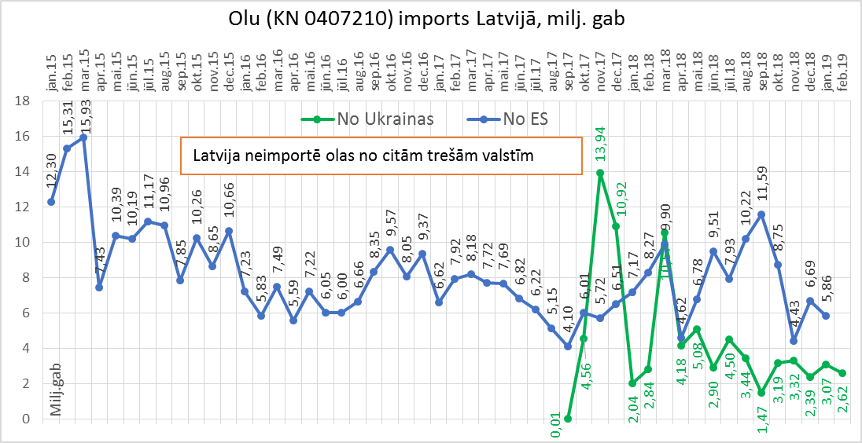
Avots: ZM pēc Eurostat datiem
- 2018. gadā olu imports no Ukrainas pakāpeniski un mēreni samazinājās, tomēr joprojām vidēji 30 % no ikmēneša kopējā olu importa apjoma Latvijā veidoja imports no Ukrainas.
- Pārējais importēto olu apjoms tiek ievests no ES dalībvalstīm (Lietuvas, Igaunijas), savukārt no citām trešajām valstīm, izņemot Ukrainu, olu imports Latvijā nenotiek.
- 2018. gadā Latvijā no Ukrainas tika importēti 46 milj. gab. olu kopējā 2,53 milj. EUR vērtībā, importa apjomam no Ukrainas veidojot 32 % no Latvijas kopējā olu importa (141,8 milj. gab.).
- Attīstoties olu importam no Ukrainas 2017. un 2018. gadā, Latvijā lielā apjomā ienāca produkcija par daudz mazāku cenu.
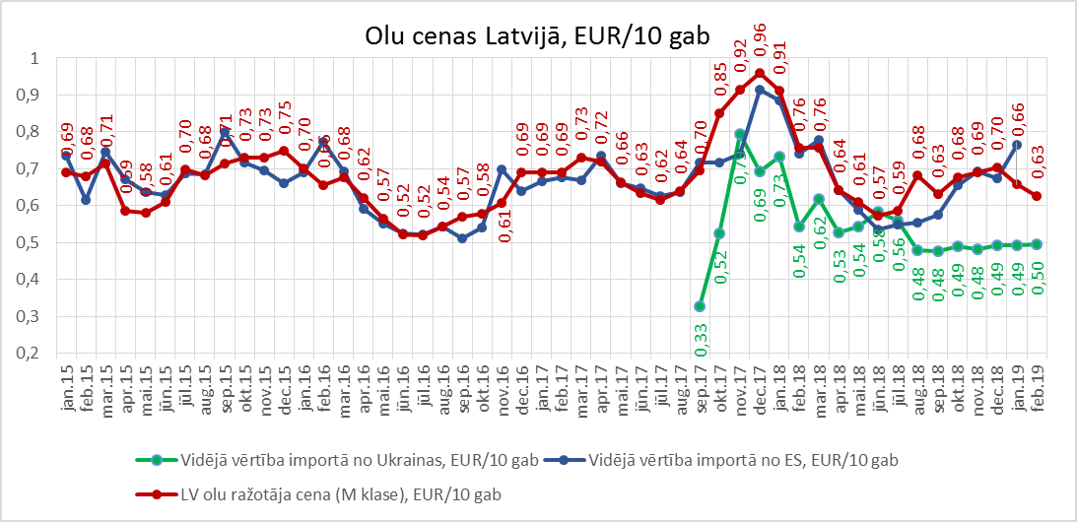
Avots: ZM pēc Eurostat un AREI datiem
- Latvija šo jautājumu sāka risināt dažādos ES līmeņos: tas tika skarts Eiropas Komisijas (turpmāk – EK) darba grupās (EK Lauksaimniecības tirgu organizācijas komitejas – dzīvnieku produkti) un arī PVD vērsās pie attiecīgajiem EK dienestiem, norādot Komisijai gan uz olu importa pieaugumu, gan uz iespējamu Ukrainas olu neatbilstību augstajiem ES tirdzniecības standartiem.
- EK ciešā sadarbībā ar Ukrainas atbilstīgajām iestādēm izvērtēja situāciju, panākot vienošanos, ka pārtikai paredzētas olas no Ukrainas tiek papildus marķētas ar uzrakstu "Non- EU standart" (“ES standartiem neatbilstošs”), jo Ukrainā lielā apjomā vistu turēšanai tiek izmantoti šauri būri. Vairāk informācijas par to sniegts 5. punktā par Ukrainas izcelsmes olu marķēšanu.

4. ES konstatētās Ukrainas izcelsmes olu un olu produktu neatbilstības
Ātrās brīdināšanas sistēmā pārtikas un barības jomā (turpmāk – RASFF) 2018. gadā reģistrēts 1 gadījums, kad Ukrainas izcelsmes, šķidrā olu masā “Ovomix” ir konstatētas salmonellas, kas pārsniedz ES pieļaujamo normu.

5. Latvijā konstatētās Ukrainas izcelsmes olu un olu produktu neatbilstības
2019. gada 26. aprīlī PVD ievietoja RASFF ziņojumu par Ukrainas izcelsmes olu produktos konstatēto Salmonella spp., kā arī ir uzsācis 10 Ukrainas izcelsmes olu produktu kravu monitoringu, noņemot olu baltuma masas paraugus, un, kravu aizturēšanu uz robežas līdz testēšanas rezultātu saņemšanai.
2019. gada 7. maijā PVD ievietoja RASFF otru ziņojumu par atkārtoti konstatēto Salmonella spp. produktā – šķidrā olu baltuma masā. Minētajā datumā olu baltuma masa tika vesta divās automašīnās un Salmonella spp. tika konstatēta abu automašīnu pārvadātajā šķidrajā olu baltuma masā.
PVD ir īstenojis virkni pasākumu arī attiecībā uz Ukrainas izcelsmes olu marķēšanu:
- 2018. gada 3. jūlijā nosūtīta PVD vēstule Nr. 1.1-13/18/1184, norādot pienākumu nodrošināt no Ukrainas importēto olu iepakojumu papildus marķējumu, sākot ar 2018. gada 1. septembri. Pamatojums: saskaņā ar 2008. gada 23. jūnija Komisijas Regulas (EK) Nr. 589/2008, ar ko nosaka sīki izstrādātus noteikumus Padomes Regulas (EK) Nr. 1234/2007 īstenošanai attiecībā uz olu tirdzniecības standartiem 30. panta 3. punktā “b” apakšpunktā noteikto, proti, uz olu ārējā marķējuma jābūt norādei: „Dējējvistu turēšanas metode – ES standartiem neatbilstoša”.
- 2018. gada 14. augustā PVD saņēma iesniegumu no “OE Product” SIA (vienīgā Latvijas uzņēmuma, kas importē olas un olu produktus no Ukrainas) ar lūgumu pagarināt termiņu papildu marķējuma ieviešanai Ukrainas uzņēmuma “Yasensvit LTD” ražoto un SIA “OE Product” importēto olu iepakojumam līdz 2018. gada 1. novembrim. Tomēr PVD uzturēja iebildumus un norādīja, ka PVD rīcībā joprojām nav informācijas par to, ka EK ir veikusi līdzvērtības principu izvērtējumu Ukrainas uzņēmumam “Yasensvit LTD”, kas ražo olas eksportam uz Eiropas Savienību, un ka tas ievēro vistu labturības prasības, un arī to, ka “OE Product” SIA tika dots pietiekami daudz laika, lai sakārtotu no Ukrainas importēto olu marķēšanas jautājumus, kā arī nodrošinātu vienlīdzīgu attieksmi pret tirgus dalībniekiem.
- Tādējādi, sākot no 2018. gada 1. septembra, Ukrainas izcelsmes olas jau pēc ES robežas šķērsošanas tiek marķētas ar PVD norādīto tekstu.

6. Sabiedrisko organizāciju priekšlikumi Ukrainas izcelsmes olu un olu produktu uzraudzības un kontroles jomā
Latvijas Olu un putnu gaļas ražotāju asociācija atbalsta Ukrainas izcelsmes olu un olu produktu uzraudzības un kontroles pastiprināšanu.

7. PVD paveiktais darbs Ukrainas izcelsmes olu un olu produktu uzraudzības un kontroles jomā, turpmāk plānotie pasākumi un tam nepieciešamais finansējums 2019. gadā
Būtiski palielinoties importēto olu un olu produktu apjomam no Ukrainas un ņemot vērā konstatētos Salmonella spp. piesārņojuma gadījumus, kā arī lai nepakļautu patērētājus bīstamās pārtikas infekcijas – salmonelozes – draudiem, PVD ir uzsācis pastiprinātu no Ukrainas importēto olu un olu produktu kontroli.
Papildus Ukrainas sniegtajām garantijām veterināro zāļu atliekvielu pārraudzības plāna izpildē un EK Lēmuma 2011/163/ES Pielikuma trešo valstu sarakstam, kurā Ukraina ietverta kā valsts, kas izpilda ES prasības, un, balstoties uz riska analīzi, PVD nepieciešams izvērtēt arī kokcidiostatisko līdzekļu un nitrozamīnu izmantošanu Ukrainas izcelsmes olās un olu produktos, noņemot paraugus arī uz veterināro zāļu atliekvielām Ukrainas izcelsmes olās un olu produktos.

Izvērtējot iespējamos apdraudējumus sabiedrības veselībai, no 2019. gada 17. maija, lai veiktu produkcijas nekaitīguma monitoringu Ukrainas izcelsmes olām un olu produktiem, PVD atlasa šādus laboratoriskos paraugus:
1) olām:
a) divus laboratoriskos paraugus mēnesī uz veterināro zāļu atliekvielām (kokcidiostatiskajiem līdzekļiem, nitromidazolu) un
b) divus laboratoriskos paraugus mēnesī uz Salmonella spp.;
2) olu produktiem:
a) divus laboratoriskos paraugus mēnesī uz veterināro zāļu atliekvielām (kokcidiostatiskajiem līdzekļiem, nitromidazolu);
b) divus laboratoriskos paraugus mēnesī uz Salmonella spp.
PVD 2019. gadā Ukrainas izcelsmes olām un olu produktiem ir veikusi 142 kontroles.
Mikroorganismu attīstībā būtiska nozīme ir optimālai vides temperatūrai. Ievērojot Eiropas Parlamenta un Padomes 2002. gada 28. janvāra Regulas Nr. 178/2002, ar ko paredz pārtikas aprites tiesību aktu vispārīgus principus un prasības, izveido Eiropas Pārtikas nekaitīguma iestādi un paredz procedūras saistībā ar pārtikas nekaitīgumu, 7. pantā noteikto piesardzības principu, PVD pirmos trīs mēnešus pastiprinātā režīmā veiks visu importēto Ukrainas izcelsmes olu un olu produktu kontroli uz Salmonella spp. mikroorganismiem, kā arī veterināro zāļu atliekvielām, lai nepieļautu Latvijas patērētāju veselības apdraudējumu. Pamatojoties uz iegūtajiem laboratorisko analīžu rezultātiem un riska analīzi, tiks izvērtēta turpmāko pasākumu nepieciešamība. Minētā pieeja vienlaikus būtu pārdomāta valsts budžeta līdzekļu izmantošana.
2019. gada turpmākajos trīs mēnešos plānoto kontroļu apjoms (160 kontroļu) ir balstīts uz vidējo kontroļu skaitu Ukrainas izcelsmes olām un olu produktiem mēnesī 2019. gadā.

PVD nepieciešamais finansējums visu importēto Ukrainas izcelsmes olu un olu produktu kontrolei 2019. gada turpmākajiem trīs mēnešiem
Nr.p.k. | Pasākums | Pasākuma iedalījums | 2019. gads
1. | Laboratoriskā kontrole olām un olu produktiem | Laboratorisko paraugu analīzes uz veterināro zāļu atliekvielām. Viena parauga analīzes izmaksas Pārtikas drošības, dzīvnieku veselības un vides zinātniskajā institūtā BIOR (turpmāk – BIOR) ir 210,30 EUR. | 210,30 EUR x 160 paraugu = 33 648 EUR
 |  | Laboratorisko paraugu analīzes uz Salmonella spp. izmaksas BIOR ir 94,25 EUR. | 94,25 EUR x 160 paraugu = 15 080 EUR
2. | PVD inspektoru papildus noslodze | Piemaksa par katru noņemto laboratorijas paraugu sastādītu 27,30 EUR | 27,30 EUR x 320 = 8736 EUR
3. | Izdevumi par izlietotiem materiāliem paraugu noņemšanai, sagatavošana nosūtīšanai uz laboratoriju | Laboratorijas maisiņi, nodrošinājumi paraugu noslēgšanai, etiķetes – 2,32 EUR. | 2,32 EUR x 320 = 742,40 EUR
4. | Dezinfekcijas materiāli instrumentiem un darba virsmām pēc katras paraugu noņemšanas | 1 l dezinfekcijas šķīduma nepieciešams 50 paraugiem. 1 l dezinfekcijas šķīduma cena 4,93 EUR. | 320 ÷ 50 = 6,40  l x 4,93 EUR = 31,55 EUR
5. | Transporta izdevumi operatīvai paraugu nogādāšanai uz BIOR filiāli Daugavpilī | Attālums Pāternieki–Daugavpils 80 km vienā virzienā (Pāternieki–Daugavpils, Varšavas iela 24), kopā 160 km | 160 km x 7 litri/100 km x 1,32 EUR/litrā x 35 braucieni = 517,44 EUR
6. | Kopā: |  | 58 755,39 EUR

Tādējādi PVD Ukrainas izcelsmes olu un olu produktu kontrolei 2019. gadā turpmākajiem trīs mēnešiem papildus nepieciešami 58 755,39 EUR.

Zemkopības ministra p.i. I. Vinķele

